РАБОЧАЯ ПРОГРАММА

УЧЕБНОЙ ОБЩЕОБРАЗОВАТЕЛЬНОЙ ДИСЦИПЛИНЫ

БИОЛОГИЯ

Профессия 08.01.07 Мастер общестроительных работ

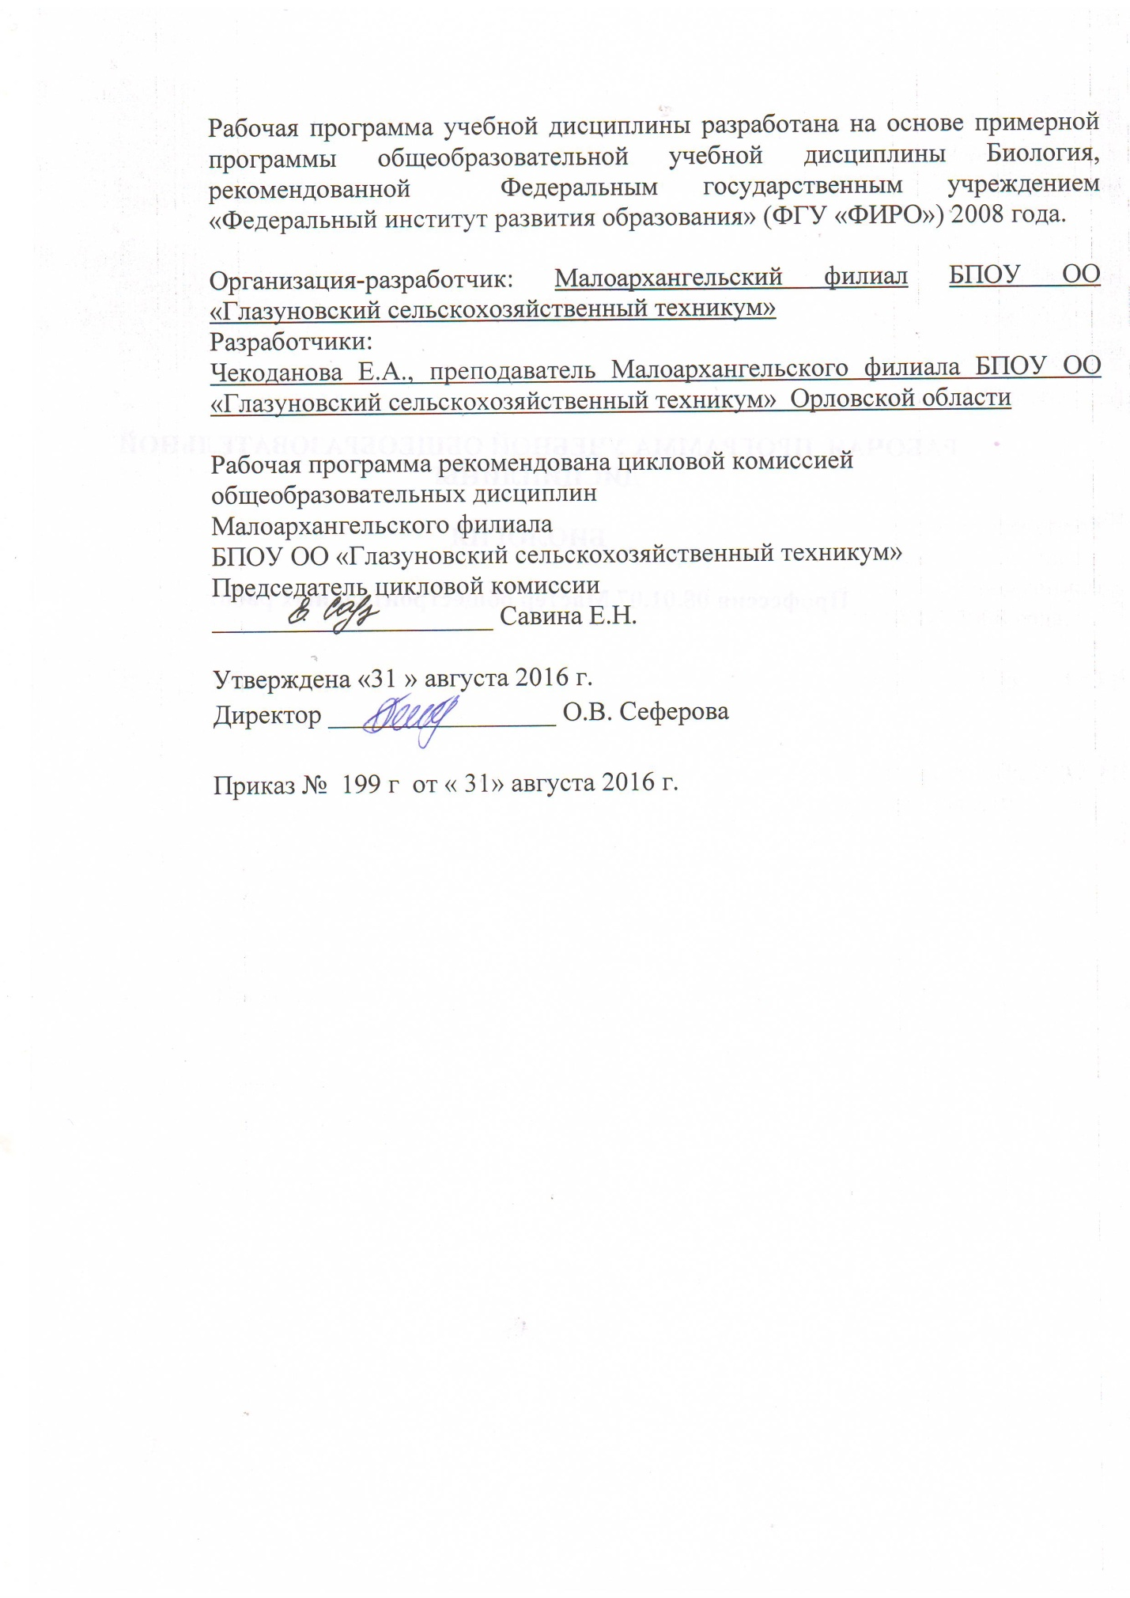

1.ПОЯСНИТЕЛЬНАЯ ЗАПИСКА

Программа учебной дисциплины «Биология» предназначена для изучения биологии в учреждениях среднего профессионального образования, реализующих образовательную программу среднего общего образования при подготовке квалифицированных рабочих и служащих.
Рабочая программа ориентирована на достижение следующих целей:
- освоение знаний о биологических системах (Клетка, Организм, Популяция, Вид, Экосистема); истории развития современных представлений о живой природе, о выдающихся открытиях в биологической науке; роли биологической науки в формировании современной естественнонаучной картины мира; о методах научного познания;
- овладение умениями обосновывать место и роль биологических знаний в практической деятельности людей, в развитии современных технологий; определять живые объекты в природе; проводить наблюдения за экосистемами с целью их описания и выявления естественных и антропогенных изменений; находить и анализировать информацию о живых объектах;

- развитие познавательных интересов, интеллектуальных и творческих способностей обучающихся в процессе изучения биологических явлений; выдающихся достижений биологии, вошедших в общечеловеческую культуру; сложных и противоречивых путей развития современных научных взглядов, идей, теорий, концепций, гипотез (о сущности и происхождении жизни, человека) в ходе работы с различными источниками информации;
- воспитание убежденности в возможности познания живой природы, необходимости рационального природопользования, бережного отношения к природным ресурсам и окружающей среде, собственному здоровью; уважения к мнению оппонента при обсуждении биологических проблем;
- использование приобретенных биологических знаний и умений в повседневной жизни для оценки последствий своей деятельности (и деятельности других людей) по отношению к окружающей среде, здоровью других людей и собственному здоровью; обоснования и соблюдения мер профилактики заболеваний, оказание первой помощи при травмах, соблюдению правил поведения в природе.
Основу содержания программы составляют следующие ведущие идеи: отличительные признаки живой природы, ее уровневая организация и эволюция. В соответствии с ними выделены содержательные линии: биология как наука; биологические закономерности; методы научного познания; клетка; организм; популяция; вид; экосистемы (в том числе биосфера).
При отборе содержания использован культуросообразный подход, в соответствии с которым обучающиеся должны усвоить знания и умения, необходимые для формирования общей культуры, определяющей адекватное поведение человека в окружающей среде, востребованные в жизни и в практической деятельности.
Программа предусматривает формирование у обучающихся общенаучных знаний, умений и навыков, универсальных способов деятельности и ключевых компетенций. Приоритетными из них при изучении биологии являются умение сравнивать биологические объекты, анализировать, оценивать и обобщать сведения, уметь находить и использовать информацию из различных источников.
Освоение учебной дисциплины «Биология» базируется на знаниях обучающихся, полученных при изучении биологических предметов, химии, физики, географии в основной школе.
Для успешного усвоения знаний, приобретения обучающимися практических навыков, опыта самостоятельной деятельности в содержание обучения включены лабораторные и практические занятия.
По окончании изучения предмета проводится дифференцированный зачет.

Рабочая программа составлена на основании примерной программы учебной дисциплины «Биология», утверждённой ФГУ «ФИРО» Минобрнауки России, 2008 г.

2.ТЕМАТИЧЕСКИЙ ПЛАН УЧЕБНОЙ ДИСЦИПЛИНЫ

Наименование разделов и тем | Макс.учеб. нагрузка студента, час. | Количество аудиторных часов при очной форме обучения |  |  | Самостоятельная работа студента
 |  | всего | Лабораторные занятия | Практические занятия
1 | 2 | 3 | 4 | 5 | 6
Введение. | 3 | 2 | - | - | 1
1.Учение о клетке. | 30 | 20 | 3 | - | 10
2.Организм. Размножение и индивидуальное развитие организмов. | 18 | 12 | - | - | 6
3.Основы генетики и селекции. | 24 | 16 | 2 | 6 | 8
4.Эволюционное учение. | 33 | 22 | 1 | - | 11
5.История развития жизни на земле. | 15 | 10 | 2 | - | 5
6.Основы экологии. | 33 | 22 | 2 | 2 | 11
7.Бионика. | 15 | 10 | - | - | 5
Итого | 171 | 114 | 10 | 8 | 57

3.СОДЕРЖАНИЕ УЧЕБНОЙ ДИСЦИПЛИНЫ

Введение
Объект изучения биологии – живая природа. Признаки живых организмов. Многообразие живых организмов. Уровневая организация живой природы и эволюция. Методы познания живой природы. Общие закономерности биологии. Предмет изучения обобщающего курса «Биология», цели и задачи курса. Изучение основных закономерностей возникновения, развития и существования жизни на Земле и современной ее организации. Роль биологии в формировании современной естественно-научной картины мира и в практической деятельности людей. Соблюдение правил поведения в природе, бережное отношение к биологическим объектам (растениям и животным и их сообществам) и их охрана.

Раздел I. УЧЕНИЕ О КЛЕТКЕ
Требования к знаниям: знать элементарный состав клетки; основные неорганические и органические соединения клетки и их роль в ее жизнедеятельности, особую роль белка в клетке.
Знать основные органоиды клетки, их строение и функции.
Требование к умениям: уметь работать с микроскопами и изготовлять препараты.
Клетка – элементарная живая система и основная структурно-функциональная единица всех живых организмов. Краткая история изучения клетки.
Химическая организация клетки. Органические и неорганические вещества клетки и живых организмов. Белки, углеводы, липиды, нуклеиновые кислоты и их роль в клетке.
Строение и функции клетки. Прокариотические и эукариотические клетки. Вирусы как неклеточная форма жизни и их значение. Борьба с вирусными заболеваниями (СПИД и др.) Цитоплазма и клеточная мембрана. Органоиды клетки.
Обмен веществ и превращение энергии в клетке: пластический и энергетический обмен.
Строение и функции хромосом. ДНК – носитель наследственной информации. Репликация ДНК. Ген. Генетический код. Биосинтез белка.
Клетки и их разнообразие в многоклеточном организме. Дифференцировка клеток. Клеточная теория строения организмов.
Лабораторные занятия
Наблюдение клеток растений и животных под микроскопом на готовых микропрепаратах, их описание.
Приготовление и описание микропрепаратов клеток растений.
Сравнение строения клеток растений и животных по готовым микропрепаратам.

Самостоятельная работа:
Используя учебники по биологии и интернет –ресурсы
начертить:
- таблицы химического состава клетки;
- схемы строения нуклеиновых кислот ДНК и РНК;
- сравнить строение ДНК и РНК.
- нарисовать животную и растительную клетку и найти сходства и отличия в них;
-написать сообщения о дифференцировке клеток и клеточной теории строения организмов;
- написать доклады о роли зелёных растений в природе и жизни человека и отличие пластического обмена от энергетического;
-пользуясь Интернетом написать реферат на тему «Борьба с вирусными заболеваниями и всё о СПИДе».

Раздел 2. ОРГАНИЗМ. РАЗМНОЖЕНИЕ И ИНДИВИДУАЛЬНОЕ РАЗВИТИЕ ОРГАНИЗМОВ
Требования к знаниям: знать формы и способы бесполого и полового размножения. Строение и функции половых клеток. Сходство зародышей представителей разных групп позвоночных, влияние ядовитых веществ на здоровье человека.
Требования к умениям: уметь объяснять наследственную однородность потомства при бесполом размножении. Уметь выявлять и описывать признаки сходства зародышей человека и животных.
Организм – единое целое. Многообразие организмов. Размножение – важнейшее свойство живых организмов. Жизненный цикл клетки. Митоз.
Половое и бесполое размножение. Мейоз. Образование половых клеток и оплодотворение.
Индивидуальное развитие организма. Эмбриональный этап онтогенеза. Основные стадии эмбрионального развития. Органогенез. Постэмбриональное развитие.
Сходство зародышей представителей разных групп позвоночных как свидетельство их эволюционного родства. Причины нарушений в развитии организмов. Индивидуальное развитие человека. Репродуктивное здоровье. Последствия влияния алкоголя, никотина, наркотических веществ, загрязнения среды на развитие человека.
Самостоятельная работа: Последствия влияния алкоголя, никотина, наркотических веществ, загрязнения среды на развитие человека.
-используя учебники и дополнительную литературу описать признаки сходства зародышей человека и других позвоночных как доказательство их эволюционного родства;
- зарисовать основные стадии эмбрионального развития;
- подготовить доклад на тему «Последствия влияния алкоголя, никотина, наркотических веществ, загрязнения среды на развитие человека».

Раздел 3 .ОСНОВЫ ГЕНЕТИКИ И СЕЛЕКЦИИ
Требования к знаниям: знать учение о генах как элементах наследственной информации. Основные положения теории наследственности. Знать основные методы селекции: значение гетерозиса и полиплоидии ; понятие сорт, порода; области использования методов селекции и достижение современной селекции.
Знать достижения и перспективы в биотехнологии.
Знать основные закономерности изменчивости; взаимодействие гена, белка, признака; взаимодействие генотипа среды, фенотипа.
Требования к умениям: Уметь объяснять достижение медицины, микробиологии, сельского хозяйства, используя основные положении теории наследственности, решать генетические задачи. Уметь использовать полученные знания в опытнической работе, пользоваться терминологией.
Уметь объяснять влияния внешних факторов на проявление признака.
Генетика – наука о закономерностях наследственности и изменчивости организмов. Г.Мендель – основоположник генетики. Генетическая терминология и символика.
Законы генетики, установленные Г. Менделем. Моногибридное и дигибридное скрещивание Хромосомная теория наследственности. Взаимодействие генов. Генетика пола. Сцепленное с полом наследование. Значение генетики для селекции и медицины. Наследственные болезни человека, их причины и профилактика.
Закономерности изменчивости. Наследственная или генотипическая изменчивость. Модификационная изменчивость. Генетика – теоретическая основа селекции. Одомашнивание животных и выращивание культурных растений – начальные этапы селекции. Учение Н.И. Вавилова о центрах многообразия и происхождения культурных растений. Основные методы селекции: гибридизация и искусственный отбор. Основные достижения современной селекции культурных растений, домашних животных и микроорганизмов.
Биотехнология, ее достижения и перспективы развития. Этические аспекты некоторых достижений в биотехнологии. Клонирование животных (проблемы клонирования человека).
Практические занятия
Составление простейших схем моногибридного и дигибридного скрещивания. Решение генетических задач. Анализ фенотипической изменчивости. Решение задач на моногибридное и дигибридное скрещивание, генетику пола, сцепленное с полом наследование. Составление простейших схем моногибридного и дигибридного скрещивания

Лабораторные занятия. Выявление мутагенов в окружающей среде и косвенная оценка возможного их влияния на организм. Изучение изменчивости и построение вариационной кривой

Самостоятельная работа:
-решение генетических задач;
-решение задач на моно- и дигибридное скрещивание;
-составить конспект по теме «Центры происхождения культурных растений»;
-подготовить рефераты на темы (по выбору)
«Одомашнивание животных и выращивание культурных растений»
«Трансгенные растения»
«Перспективы использования стволовых клеток:сможет ли человек восстановить «испорченные» или утраченные органы?»
«Трансгенные животные. Для чего они нужны?»
«Перспективы лечения наследственных болезней»
«Прогностическая оценка возможных последствий действия различных мутагенов на организм».

Раздел 4. ЭВОЛЮЦИОННОЕ УЧЕНИЕ
Требования к знаниям: знать основные положения теории Ч. Дарвина, К. Линнея, Ж. Б. Ламарка. Формы борьбы за существования; формы естественного отбора. Знать характеристики вида, популяции, их критерии; основные черты микроэволюции; суть процессов дивергенции, конвергенции, параллелизма. Знать основные направления эволюции: ароморфоз, идиоадаптации; биологический прогресс и регресс.
Требования к умениям: уметь объяснять причины многообразия видов и их приспособленность к условиям среды, изменение генетики популяции как предпосылку эволюционного процесса, возможность экологического образования новых популяций.
История развития эволюционных идей. Значение работ К. Линнея, Ж.Б. Ламарка в развитии эволюционных идей в биологии. Эволюционное учение Ч. Дарвина. Естественный отбор. Роль эволюционного учения в формировании современной естественнонаучной картины мира. Концепция вида, его критерии. Популяция – структурная единица вида и эволюции. Движущие силы эволюции. Синтетическая теория эволюции. Микроэволюция. Современные представления о видообразовании (С.С. Четвериков, И.И. Шмальгаузен). Макроэволюция. Доказательства эволюции. Сохранение биологического многообразия как основы устойчивости биосферы и прогрессивного ее развития. Причины вымирания видов. Основные направления эволюционного прогресса. Биологический прогресс и биологический регресс.

Лабораторное занятие
Изучение вида и его критериев.

Самостоятельная работа:
-написание сообщений о биографии и работах учёных: К.Линнея, Ж.Б. Ламарка и Ч. Дарвина;
-составление тестов по теме «Макро- и микроэволюции»;
-написать сообщение о причинах вымирания видов;
- написать рефераты на темы
«Сохранение биологического многообразия как основы устойчивости биосферы и прогрессивного его развития»
«Что может естественный отбор: удивительные приспособления (орхидеи, насекомые, птицы);
-составить таблицу по теме «Биологический прогресс и регресс».

Раздел 5. ИСТОРИЯ РАЗВИТИЯ ЖИЗНИ НА ЗЕМЛЕ
Требования к знаниям: знать формы существования живой материи, основные свойства живого, знать различные взгляды на происхождения жизни на земле и гипотезы о происхождении человека.
Требования к умениям: уметь объяснять основные свойства живой материи как результат эволюции.
Гипотезы происхождения жизни. Краткая история развития органического мира. Усложнение живых организмов на Земле в процессе эволюции. Современные гипотезы о происхождении человека. Доказательства родства человека с млекопитающими животными. Эволюция человека. Единство происхождения человеческих рас.
Лабораторные занятия
Описание особей одного вида по морфологическому критерию. Приспособление организмов к разным средам обитания (к водной, наземно-воздушной, почвенной).
Самостоятельная работа:
-составление хронологической таблицы «Развитие жизни на земле»;
-описать комнатное растение по морфологическому критерию;
-выписать из Красной книги редкие животные и растения Орловской области;
-составить конспект и схему «Признаки человеческих рас»;
Подготовить сообщения по темам (по выбору):
«Первопроходцы суши»
«Первые завоеватели воздуха»
«Живые ископаемые»
«Маугли - сказка или реальность».

Раздел 6. ОСНОВЫ ЭКОЛОГИИ
Требования к знаниям: знать учение о биосфере, ее структуру, функции, круговорот веществ в природе; экологические факторы, биогеоценозы, биоценозы и их смена и восстановление; использование природных ресурсов и последствие хозяйственной деятельности человека.
Требования к умениям: выявить результата воздействия человека на биогеоценозы и предвидеть их последствия; анализировать видовой состав сообществ, объяснять рациональность конструкций машин и механизмов, используя их сходства с живыми организмами.
Экология – наука о взаимоотношениях организмов между собой и окружающей средой. Экологические факторы, их значение в жизни организмов. Экологические системы. Видовая и пространственная структура экосистем. Пищевые связи, круговорот веществ и превращение энергии в экосистемах. Межвидовые взаимоотношения в экосистеме: конкуренция, симбиоз, хищничество, паразитизм. Причины устойчивости и смены экосистем. Сукцессии. Искусственные сообщества – агроэкосистемы и урбоэкосистемы.
Биосфера – глобальная экосистема. Учение В.И. Вернадского о биосфере. Роль живых организмов в биосфере. Биомасса. Круговорот важнейших биогенных элементов (на примере углерода, азота и др.) в биосфере. Изменения в биосфере. Последствия деятельности человека в окружающей среде. Воздействие производственной деятельности в области своей будущей профессии на окружающую среду. Глобальные экологические проблемы и пути их решения.
Экология как теоретическая основа рационального природопользования и охраны природы. Ноосфера. Правила поведения людей в окружающей природной среде.
Лабораторные занятия
Описание антропогенных изменений в естественных природных ландшафтах своей местности. Сравнительное описание одной из естественных природных систем (например, леса) и какой-нибудь агроэкосистемы (например, пшеничного поля).
Практические занятия
Составление схем передачи веществ и энергии по цепям питания в природной экосистеме и в агроценозе. Описание и практическое создание искусственной экосистемы (пресноводный аквариум). Решение экологических задач.
Самостоятельная работа:
-написание рефератов по темам
«Загрязнение и охрана окружающей природной среды»
«Животные, уничтоженные человеком»
«Можно ли предотвратить глобальную экологическую катастрофу?»;
-конспект по теме «Круговорот веществ в природе»;
-написать реферат на тему «Особо охраняемые природные территории России»;
-составить схемы пищевых цепей и сетей в биоценозе;
-начертить экологические пирамиды;
составить схемы экосистем;
-составить правила поведения людей в лесу, на отдыхе, на реке, на лугу, при сборе лекарственных трав, на охоте.

Раздел 7 . БИОНИКА
Требования к знаниям: знать задачи бионики, формы живого в природе и их промышленные аналоги рода сооружения, машины, механизмы и приборы.
Бионика как одно из биологии и кибернетики, рассматривающее особенности морфофизиологической организации живых организмов и их использование для создания совершенных технических систем и устройств по аналогии с живыми системами. Принципы и примеры использования в хозяйственной деятельности людей морфофункциональных черт организации растений и животных.
Самостоятельная работа:
-написание докладов и сообщений по биотехнологии и кибернетики.

4.ЛИТЕРАТУРА

Для обучающихся

1. Беляев Д.К., Дымшиц Г.М. Общая биология, 10-11 кл., М.Просвещение, 2015 г.

Для преподавателей

1. Анастасова Л.П. самостоятельные работы учащихся по общей биологии, пособие для учителя, М.Просвещение, 2014 г.
2.Беляев Д.К., Дымшиц Г.М. Общая биология, 10-11 кл., М.Просвещение, 2015 г.
3.Воронцов Н.В., Л.Н.Сухорукова Эволюция органического мира, учебное пособие, М.Просвещение, 2014 г.
4.Дарвин Ч. Происхождение видов. — М., 2006.
5.Кобылянский В.А. Философия экологии: краткий курс: учеб. пособие для вузов. — М., 2010.
6.Орлова Э.А. История антропологических учений: учебник для вузов. — М., 2010.
7.Пехов А.П. Биология, генетика и паразитология. — М., 2010.
8.Чебышев Н.В., Гринева Г.Г. Биология. — М., 2010.
9.Подписка журналов «Биология в школе»

Интернет-ресурсы
www.sbio.info (Вся биология. Современная биология, статьи, новости, библиотека).
www.window.edu.ru (Единое окно доступа к образовательным ресурсам Интернета по биологии).
www.5ballov.ru/test (Тест для абитуриентов по всему школьному курсу биологии).
www.vspu.ac.ru/deold/bio/bio.htm (Телекоммуникационные викторины по биологии-экологии на сервере Воронежского университета).
www.biology.ru

